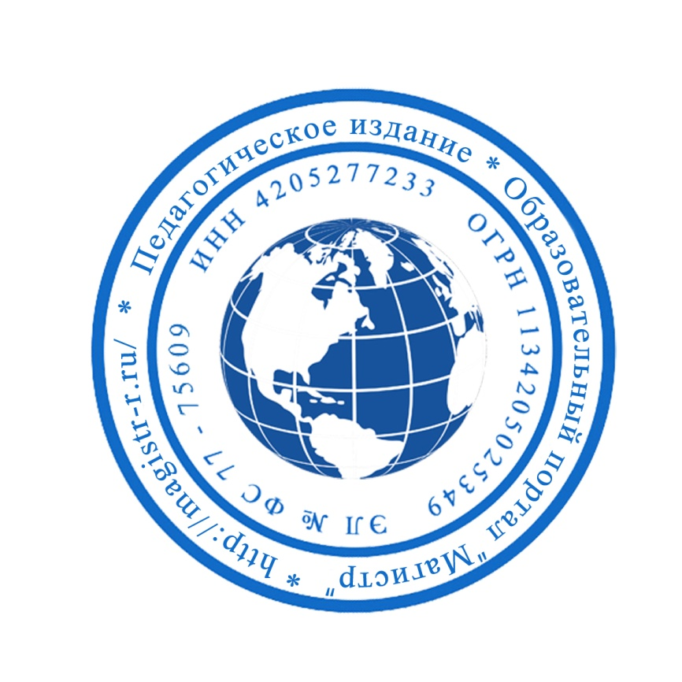
СМИ «Магистр»
Серия ЭЛ № ФС 77 – 75609 от 19.04.2019г.
(РОСКОМНАДЗОР, г. Москва)
Председатель оргкомитета: Ирина Фёдоровна К.
Тлф. 8-923-606-29-50
Е-mail: metodmagistr@mail.ru
Официальный сайт: https://magistr-r.ru/

Приказ №013 от 15.05.2020г.
О назначении участников конкурса "Мы со спортом дружим"
№ | Населенный пункт, область, город. | Участник | Степень/ результат
1 |  | ГКОУ РО «Ростовская-на-Дону санаторная школа-интернат №74» Таганрогский филиал | 3
2 |  | ГБОУ «Набережночелнинская школа-интернат «ОМЕТ» №86 для детей с ОВЗ» | Лауреат
3 |  | МБОУ школа – интернат № 13 города Челябинска | 1,3
4 |  | ГБОУРО Новошахтинская школа-интернат | 3
5 |  | МАОУ «Школа-интернат № 53» | 2
6 |  | ГКОУ РО Пролетарская школа-интернат | 3
7 |  | ГБОУ «Валуйская общеобразовательная школа-интернат №1» | 2
8 |  | КГБОУ Минусинская школа - интернат | 1,3
9
10 |  | ГБОУ «Валуйская общеобразовательная школа-интернат №1» | Лауреат

Уважаемые участники, если по каким – либо причинам вы не получили электронные свидетельства в установленный срок до 25.05.2020г. или почтовое извещение в период до 20.06.2020г., просьба обратиться для выяснения обстоятельств, отправки почтового номера, копий свидетельств и т.д. на эл. адрес: metodmagistr@mail.ru

